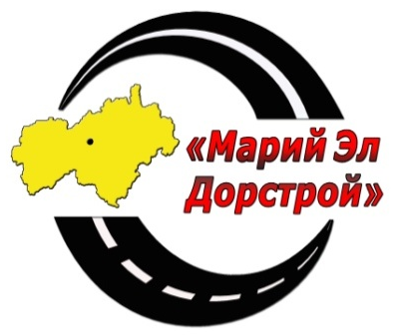
ОАО «Марий Эл Дорстрой»
424036, РМЭ, г. Йошкар-Ола, ул. Пролетарская, 26
тел. (8362) 45-16-28, факс (8362) 68-62-08,
e-mail: drsgup@mari-el.ru
ОГРН 1111218000079 ИНН/ КПП 1215154154/121501001
р/с 40702810537180107881 в ОСБ Марий Эл № 8614
к/с 30101810300000000630 БИК 048860630
______________________________________________________________________
УТВЕРЖДЕНО
приказом ОАО «Марий Эл Дорстрой»
от 09 августа 2012 года № 143

ИЗВЕЩЕНИЕ
о закупке из единственного источника

- Способ закупки – закупка из единственного источника.
- Наименование, место нахождения, почтовый адрес, адрес электронной почты, номер контактного телефона заказчика – ОАО «Марий Эл Дорстрой», 424036, Республика Марий Эл, г. Йошкар-Ола, ул. Пролетарская, д. 26. Контактный номер телефона – 686-128, 686-216. Адрес электронной почты – mariyeldorstroy@mail.ru.
- Предмет договора с указанием оказываемых работ – субподряд по:
работы по переустройству ВЛ-04кВ на объекте строительство автомобильной дороги Изи Памаш – Мари-Кугунур – Лавраенер Сернурского района
- Место оказания работ –
автомобильная дорога Изи Памаш – Мари-Кугунур – Лавраенер Сернурского района.
- Сведения о начальной (максимальной) цене договора – начальная (максимальная) цена договора не установлена.
- Срок, место и порядок предоставления документации о закупке – документация о закупке не предоставляется.
- Место и дата рассмотрения предложений участников закупки и подведения итогов закупки – предложения участников закупки не рассматриваются, итоги закупки не подводятся.

